PRESSEMITTEILUNG 26. September 2023
QUANTRON gibt Partnerschaft mit New Day Hydrogen auf der Move America Conference in Austin, Texas, bekannt
- QUANTRON gibt eine Partnerschaft mit New Day Hydrogen bekannt, die darauf abzielt, die für Nordamerika notwendige Wasserstoffbetankungsinfrastruktur für schwere Nutzfahzeuge voranzutreiben
- QUANTRON ist Platin-Sponsor der Move America Konferenz 2023
- Im Rahmen ihrer B-Runde trifft die Quantron AG während der MOVE Konferenz Investoren, um ihre globale Expansion mit Fokus auf Nordamerika zu beschleunigen

Die Quantron AG, Spezialist für nachhaltigen Personen- und Gütertransport, ist Platin-Sponsor der 2023 Move America Konferenz in Austin, Texas. Als zentrale Mobilitäts- und Start-up-Messe bringt die Veranstaltung Menschen und Unternehmen zusammen, die den Stadtverkehr landesweit neu definieren. Im Rahmen der Konferenz kündigt QUANTRON eine Partnerschaft mit New Day Hydrogen an, die darauf abzielt, den Aufbau der für die Wasserstoffbetankung erforderlichen Infrastruktur in den Vereinigten Staaten und Kanada zu unterstützen.
QUANTRON stellt Keynote Speaker und Panel Teilnehmer für das Programm der Move America Konferenz. Der CEO der Quantron AG, Michael Perschke, wird gemeinsam mit Dr. Karthik von Goldstone Technologies einen Vortrag zum Thema „Building a digital ecosystem to manage decarbonization in the heavy-duty transportation segment“ halten. QUANTRON und Goldstone Technologies haben kürzlich ein Joint Venture unter dem Namen ROQIT gegründet. Das Ziel des Joint Ventures ist die Entwicklung einer digitalen Transaktionsplattform als Rückgrat des Ecosystems Quantron-as-a-Service (QaaS). Die Plattform setzt sich aus fünf digitalen Säulen zusammen: Flottenmanagement, Insurance-as-a-Service, Wasserstoffwirtschaft, Greenhouse Gas Balancing (GHG Quotas) und Data Insights.
Partnerschaft mit New Day Hydrogen
Rick Haas, CEO von Quantron US, wird bei der Veranstaltung an einer Podiumsdiskussion teilnehmen: „Keep on trucking – charting the course to decarbonization“. Quantron US, eine Tochtergesellschaft des deutschen Clean-Tech-Unternehmens Quantron AG, macht große Fortschritte auf dem US-Markt. Die jüngste Partnerschaft mit New Day Hydrogen trägt dazu bei, dass die Betankung von Flotten schwerer Null-Emissions-Fahrzeuge mit Wasserstoff wirtschaftlich wird, wenn sie Schritte in Richtung Dekarbonisierung unternehmen.
Im Rahmen seiner B-Finanzierungsrunde trifft sich QUANTRON auf der Move America mit einer Reihe von Investoren, um seine globalen Marktaktivitäten mit Fokus auf Nordamerika zu beschleunigen.
„Auf unserem Weg, die Mobilitätsbranche auf Wasserstoff umzustellen, werden wir oft gefragt: Was kommt zuerst - die Fahrzeuge oder die Infrastruktur? Diese Partnerschaft hilft uns, eine Lösung zu finden, die beides bietet“, sagt Haas. „Wir bieten einen wasserstoffbetriebenen Lkw mit führender Reichweite und ein umfassendes 360°-Dienstleistungsangebot für Kunden durch unser QaaS-Modell. New Day Hydrogen wird ein wesentlicher Bestandteil dieses Angebots sein, da das Unternehmen in der Lage ist, Wasserstoff-Elektrolyseure vor Ort zu bauen, sodass Lkw-Flotten das Vertrauen und die Sicherheit haben, ihren eigenen Wasserstoffbedarf zu decken und zu verwalten. Es ist eine naheliegende Partnerschaft, die es uns ermöglicht, den nächsten Schritt in dieser spannenden Transformation zu Nullemissionen zu tun.“
„Wir freuen uns, mit QUANTRON zusammenzuarbeiten und gemeinsam den Bedarf an emissionsfreien Fahrzeugen und Infrastrukturen für gewerbliche Flotten zu decken“, sagt Buford Barr, COO von New Day Hydrogen. „Wasserstoff ist eine klare Null-Emissions-Option, insbesondere für Flotten, die betriebliche Herausforderungen mit Batterien und Ladevorgängen erkannt haben.“

Bilder (Zum Download bitte auf die Bildvorschau klicken):
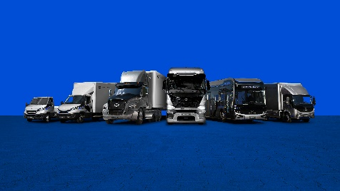 | QUANTRON Portfolio
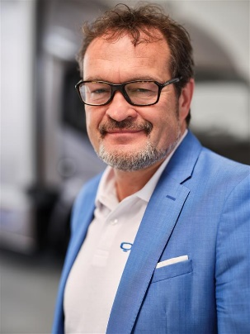 | Michael Perschke, global CEO Quantron AG
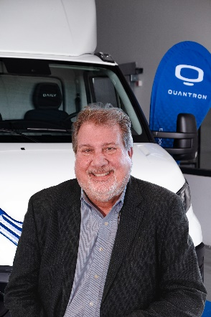 | Rick Haas, CEO Quantron US, Inc.

Die Originalbilder in hoher und niedriger Auflösung finden Sie hier: Pressemitteilungen der Quantron AG (https://www.quantron.net/q-news/pr-berichte/)

Über die Quantron AG
Die Quantron AG ist Plattformanbieter und Spezialist für nachhaltige Mobilität für Menschen und Güter; insbesondere für LKW, Busse und Transporter mit vollelektrischem Antriebsstrang und H₂-Brennstoffzellentechnologie. Das deutsche Unternehmen aus dem bayerischen Augsburg verbindet als Hightech-Spinoff der renommierten Haller GmbH über 140 Jahre Nutzfahrzeugerfahrung mit modernstem E-Mobilitäts-Knowhow und positioniert sich global als Partner bestehender OEMs.
Mit dem Quantron-as-a-Service Ecosystem (QaaS) bietet QUANTRON ein Gesamtkonzept, das alle Facetten der Mobilitätswertschöpfungskette umfasst: QUANTRON INSIDE beinhaltet ein breites Angebot an sowohl Neufahrzeugen als auch Umrüstungen für Bestands- und Gebrauchtfahrzeuge von Diesel- auf batterie- und wasserstoffelektrische Antriebe mit der hoch-innovativen QUANTRON INSIDE Technologie. QUANTRON CUSTOMER SOLUTIONS gewährleistet mit einem europaweiten Netzwerk von 700 Servicepartnern digitale und physische Aftersales-Lösungen sowie ein Serviceangebot für Wartung, Reparatur und Ersatzteile, Telematik- und In-Cloud-Lösungen für Ferndiagnose und Flottenmanagement. Kunden erhalten eine individuelle Beratung zu u. a. maßgeschneiderten Lade- und Tanklösungen, Miet-, Finanzierungs- und Leasingangeboten. In der QUANTRON Academy werden außerdem Schulungen und Workshops angeboten. QUANTRON ENERGY & POWER STATIONS wird zukünftig als Plattform die Produktion von grünem Wasserstoff und Strom realisieren. Dafür hat sich die Quantron AG mit starken globalen Partnern zusammengeschlossen. Diese Clean Transportation Alliance bildet gleichzeitig auch einen wichtigen Baustein für die Versorgung von Fahrzeugen mit der notwendigen grünen Lade- und H2-Tank-Infrastruktur.
QUANTRON steht für die Kernwerte RELIABLE, ENERGETIC, BRAVE (zuverlässig, energetisch, mutig). Das Expertenteam des Innovationstreibers für E-Mobilität leistet einen wesentlichen Beitrag zum nachhaltig umweltfreundlichen Personen- und Gütertransport.
Besuchen Sie die Quantron AG auf unseren Social Media Kanälen bei LinkedIn und YouTube. Weitere Informationen unter www.quantron.net

Über New Day Hydrogen
New Day Hydrogen macht die Wasserstoffbetankung für schwer zu dekarbonisierende Flotten wirtschaftlich, die damit ihre ersten, allmählichen Schritte in Richtung Emissionsfreiheit unternehmen. Mit unserem firmeneigenen HubStarter-System zeigen wir Flotten, die nur fünf Lkw umrüsten, den Weg, Diesel in Anwendungen zu ersetzen, für die Batterien einfach nicht geeignet sind. Wir erzeugen Wasserstoff vor Ort und beginnen in der Größenordnung unserer Kunden, sind aber in der Lage, schnell zu expandieren, wenn der Markt wächst und unsere Kunden mehr Wasserstofffahrzeuge in ihre Flotte aufnehmen. Weitere Informationen finden Sie unter www.newdayhydrogen.com oder folgen Sie uns auf LinkedIn unter www.linkedin.com/company/new-day-hydrogen-inc.

Ansprechpartner:
Jörg Zwilling, Director Global Communications & Business Development Quantron AG, j.zwilling@quantron.net
Stephanie Miller, Marketing & Communications Quantron AG, press@quantron.net

